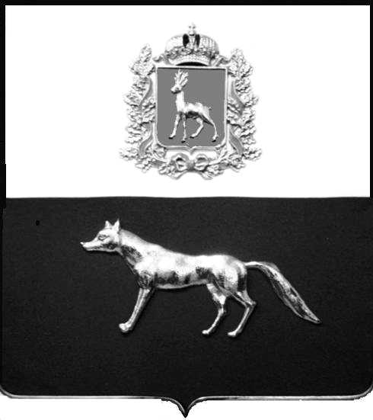

Администрация
муниципального района
Сергиевский
Самарской области
ПОСТАНОВЛЕНИЕ

« 08 » 05 2014 г.
№ 531

О внесении изменений в приложение № 2 к постановлению администрации муниципального района Сергиевский от 13.11.2013 №1277 «О создании конкурсной комиссии по организации и проведению открытого конкурса по отбору управляющей организации для управления многоквартирными домами муниципального района Сергиевский»

В соответствии с Жилищным кодексом Российской Федерации, Постановлением Правительства Российской Федерации от 06.02.2006 г. № 75 «О порядке проведения органом местного самоуправления открытого конкурса по отбору управляющей организации для управления многоквартирным домом» и кадровыми изменениями, Администрация муниципального района Сергиевский

ПОСТАНОВЛЯЕТ:

1. Внести в приложение № 2 к постановлению администрации муниципального района Сергиевский от 13.11.2013 №1277 «О создании конкурсной комиссии по организации и проведению открытого конкурса по отбору управляющей организации для управления многоквартирными домами муниципального района Сергиевский» (далее - комиссия) следующие изменения:
1.1. Вывести из состава комиссии Екамасова А.И., Баканову Д.С.
1.2. Ввести в состав комиссии:
- Чернова Алексея Евгеньевича – заместителя Главы администрации муниципального района Сергиевский, назначив его председателем комиссии;
- Мошнину Екатерину Петровну – ведущего специалиста отдела муниципального заказа администрации муниципального района Сергиевский, назначив ее секретарем комиссии.
2. Опубликовать настоящее постановление в газете «Сергиевская трибуна» и разместить на официальном сайте администрации муниципального района Сергиевский Самарской области в сети Интернет.
3. Настоящее постановление вступает в силу со дня его официального опубликования.
4. Контроль за выполнением настоящего постановления возложить на заместителя Главы муниципального района Сергиевский Самарской области Чернова А.Е.

Глава администрации
муниципального района Сергиевский А.А.Веселов

